ФЕДЕРАЛЬНОЕ АГЕНТСТВО ЖЕЛЕЗНОДОРОЖНОГО ТРАНСПОРТА
Федеральное государственное бюджетное образовательное учреждение высшего образования
«Петербургский государственный университет путей сообщения
Императора Александра I»
(ФГБОУ ВО ПГУПС)

Кафедра «Строительные конструкции»

РАБОЧАЯ ПРОГРАММА
дисциплины
«Строительные конструкции транспортных сооружений» (Б1.Б.43.1)
для специальности
23.05.06 «Строительство железных дорог, мостов и транспортных тоннелей»
для специализации
«Строительство дорог промышленного транспорта»

Форма обучения – очная

Санкт-Петербург
2016

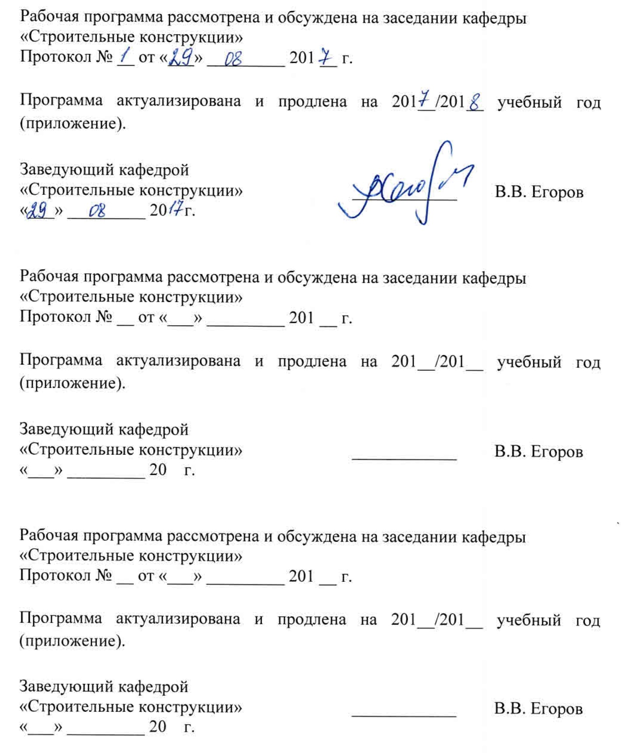

1. Цели и задачи дисциплины

Рабочая программа составлена в соответствии с ФГОС, утвержденным приказом Министерства образовании и науки Российской Федерации от 12.09.2016 № 1160 по специальности 23.05.06 «Строительство железных дорог, мостов и транспортных тоннелей», по дисциплине «Строительные конструкции транспортных сооружений».
Целью изучения дисциплины «Строительные конструкции транспортных сооружений» является получение обучающимися знаний и умений по разработке раздела проекта строительства по конструктивным решениям при подготовке обучающихся к профессиональной деятельности в области проектирования промышленных и гражданских зданий и транспортных сооружений.
Для достижения поставленной цели решаются следующие задачи:
- рассмотрение вопросов сбора и анализа исходных данных для разработки строительных конструкций транспортных сооружений и промышленных зданий;
- проектирование элементов каркаса промышленного здания;
- проектирование транспортных сооружений;
- рассмотрение вопросов технико-экономического обоснования и принятия проектных решений по разработке конструктивных решений транспортных сооружений и промышленных зданий.

2. Перечень планируемых результатов обучения по дисциплине, соотнесенных с планируемыми результатами освоения основной профессиональной образовательной программы

Планируемыми результатами обучения по дисциплине являются: приобретение знаний, умений, навыков и/или опыта деятельности. В результате освоения дисциплины обучающийся должен:
ЗНАТЬ:
- номенклатуру строительных конструкций зданий и сооружений;
- свойства строительных материалов и условия их применения;
- элементы рационального проектирования простейших систем, расчет статически определимых и статически неопределимых стержневых систем;
- методы проверки несущей способности конструкций.
УМЕТЬ:
- выполнять статические и прочностные расчеты транспортных сооружений;
- разрабатывать проекты конструкций железнодорожного пути, искусственных сооружений;
- выполнять статические и динамические расчеты конструкций транспортных сооружений.
ВЛАДЕТЬ:
- методами оценки прочности и надежности транспортных сооружений;
- современными методами расчета, проектирования, технологиями строительства и технического обслуживания железнодорожного пути и искусственных сооружений.
Приобретенные знания, умения, навыки и/или опыт деятельности, характеризующие формирование компетенций, осваиваемые в данной дисциплине, позволяют решать профессиональные задачи, приведенные в соответствующем перечне по видам профессиональной деятельности в п. 2.4 общей характеристики основной профессиональной образовательной программы (ОПОП).
Изучение дисциплины направлено на формирование следующих общепрофессиональных компетенций (ОПК):
- способность применять методы расчета и оценки прочности сооружений и конструкций на основе знаний законов статики и динамики твердых тел, о системах сил, напряжениях и деформациях твердых и жидких тел (ОПК-7).
Изучение дисциплины направлено на формирование следующих профессиональных компетенций (ПК), соответствующих виду профессиональной деятельности, на который ориентирована программа специалитета:
проектно-изыскательская и проектно-конструкторская деятельность:
- способность проводить технико-экономический анализ различных вариантов конструкций и технологических схем строительства и принимать обоснованные технико-экономические решения (ПК-20).
Область профессиональной деятельности обучающихся, освоивших данную дисциплину, приведена в п. 2.1 общей характеристики ОПОП.
Объекты профессиональной деятельности обучающихся, освоивших данную дисциплину, приведены в п. 2.2 общей характеристики ОПОП.

3. Место дисциплины в структуре основной профессиональной образовательной программы

Дисциплина «Строительные конструкции транспортных сооружений» (Б1.Б.43.1) относится к базовой части и является обязательной.

4. Объем дисциплины и виды учебной работы

Вид учебной работы | Всего часов | Семестр
 |  | 5
Контактная работа (по видам учебных занятий) | 54 | 54
В том числе:
- лекции (Л) | 18 | 18
- практические занятия (ПЗ) | 36 | 36
- лабораторные работы (ЛР) | − | −
Самостоятельная работа (СРС) (всего) | 54 | 54
Контроль | - | -
Форма контроля знаний | КП, З | КП, З
Общая трудоемкость: час / з.е. | 108 / 3 | - / 3

5. Содержание и структура дисциплины

5.1 Содержание дисциплины
№ п/п | Наименование раздела дисциплины | Содержание раздела
1 | Общие сведения о строительных конструкциях из различных материалов. | Краткий исторический обзор развития строительных конструкций. Организация проектирования. Нормативная документация. Достоинства, недостатки, области рационального применения различных строительных материалов.
2 | Основы расчета строительных конструкций. | Последовательность и методы расчета строительных конструкций. Классификация нагрузок и воздействий. Общие положения метода расчета по 2-м группам предельных состояний. Перспективы развития норм расчета.
3 | Общая характеристика железобетона. | Состав и сущность железобетона. Классификация бетонов и арматуры. Механические свойства бетона и арматуры. Основные прочностные и деформативные характеристики.
4 | Основы расчета изгибаемых железобетонных элементов. | Стадии напряженно-деформированного состояния. Рациональные сечения железобетонных балок и плит. Общие положения расчета и конструирования изгибаемых элементов по прочности.
5 | Основы расчета сжатых и растянутых железобетонных элементов. | Классификация сжатых и растянутых железобетонных элементов. Рациональные сечения сжатых и растянутых железобетонных элементов. Основные положения расчета и конструирования сжатых и растянутых железобетонных элементов. Стыки и соединения.
6 | Общая характеристика строительных сталей. | Химический состав, механические свойства сталей. Основные прочностные характеристики. Классификация сталей. Факторы, влияющие на выбор марки стали. Сортамент стальных изделий.
7 | Основы расчета изгибаемых стальных элементов. | Классификация стальных балок и балочных клеток. Рациональные сечения стальных балок. Общие положения по расчету и конструированию прокатных и составных стальных балок двутаврового сечения.
8 | Основы расчета сжатых и растянутых стальных элементов. | Классификация сжатых и растянутых стальных элементов. Рациональные сечения. Общие положения по расчету стальных сжатых и растянутых элементов на прочность и устойчивость.
9 | Конструирование и расчет соединений стальных конструкций. | Виды сварных и болтовых соединений. Классификация сварных швов и болтов. Общие положения по расчету и конструированию сварных и болтовых соединений.

5.2 Разделы дисциплины и виды занятий

№ п/п | Наименование раздела дисциплины | Л | ПЗ | ЛР | СРС
1 | Общие сведения о строительных конструкциях из различных материалов. | 2 | − | − | 2
2 | Основы расчета строительных конструкций. | 2 | 2 | − | 2
3 | Общая характеристика железобетона. | 2 | 2 | − | 2
4 | Основы расчета изгибаемых железобетонных элементов. | 2 | 20 | − | 26
5 | Основы расчета сжатых и растянутых железобетонных элементов. | 2 | 12 | − | 14
6 | Общая характеристика строительных сталей. | 2 | − | − | 2
7 | Основы расчета изгибаемых стальных элементов. | 2 | - | − | 2
8 | Основы расчета сжатых и растянутых стальных элементов. | 2 | - | − | 2
9 | Конструирование и расчет соединений стальных конструкций. | 2 | - | − | 2
Итого |  | 18 | 36 | - | 54

6. Перечень учебно-методического обеспечения для самостоятельной работы обучающихся по дисциплине

№  п/п | Наименование раздела | Перечень учебно-методического обеспечения
1 | Общие сведения о строительных конструкциях из различных материалов. | 1. Строительные конструкции. Металлические, каменные, армокаменные конструкции. Конструкции из дерева и пластмасс. Учебник для вузов / Цай Т.Н. – М.: Изд-во «Лань», 2012. – 656с.  2. Железобетонные и каменные конструкции. В 2 ч. Ч.1. Железобетонные конструкции: Учебник для студ. учреждений высш. проф. образования / В.Г. Евстифеев – М.: Издательский центр «Академия», 2011. – 432с.  3.Евстифеев В.Г. Проектирование железобетонных конструкций многоэтажного промышленного здания: Учебное пособие. – СПб.: Петербургский гос. ун-т путей сообщения, 2011. – 134с.
2 | Основы расчета строительных конструкций.
3 | Общая характеристика железобетона.
4 | Основы расчета изгибаемых железобетонных элементов.
5 | Основы расчета сжатых и растянутых железобетонных элементов.
6 | Общая характеристика строительных сталей. | 1. Строительные конструкции. Металлические, каменные, армокаменные конструкции. Конструкции из дерева и пластмасс. Учебник для вузов / Цай Т.Н. – М.: Изд-во «Лань», 2012. – 656с.  2.Кудрявцев А.А., Гуков С.Е., Каптелин С.Ю. Строительные конструкции. Ч.2. Металлические конструкции: Конспект лекций. – СПб.: ПГУПС, 2004. – 58с.
7 | Основы расчета изгибаемых стальных элементов.
8 | Основы расчета сжатых и растянутых стальных элементов.
9 | Конструирование и расчет соединений стальных конструкций.
7. Фонд оценочных средств для проведения текущего контроля успеваемости и промежуточной аттестации обучающихся по дисциплине

Фонд оценочных средств по дисциплине является неотъемлемой частью рабочей программы и представлен отдельным документом, рассмотренным на заседании кафедры и утвержденным заведующим кафедрой.

8. Перечень основной и дополнительной учебной литературы, нормативно-правовой документации и других изданий, необходимых для освоения дисциплины

8.1 Перечень основной учебной литературы, необходимой для освоения дисциплины
- Строительные конструкции. Металлические, каменные, армокаменные конструкции. Конструкции из дерева и пластмасс. Учебник для вузов / Цай Т.Н. – М.: Изд-во «Лань», 2012. – 656с.
- Железобетонные и каменные конструкции. В 2 ч. Ч.1. Железобетонные конструкции: Учебник для студ. учреждений высш. проф. образования / В.Г. Евстифеев – М.: Издательский центр «Академия», 2011. – 432с.

8.2 Перечень дополнительной учебной литературы, необходимой для освоения дисциплины
- Строительные конструкции: Учебник для вузов / В.П. Чирков, С.Н. Латушкин, Ю.А. Павлов и др.; Под ред. В.П. Чиркова – М.: ГОУ «Учебно-методический центр по образованию на ж/д транспорте», 2007 – 448с.
- Кудрявцев А.А., Гуков С.Е. Строительные конструкции. Ч.1. Железобетонные конструкции: Конспект лекций. – СПб.: ПГУПС, 2004. – 64с.
- Кудрявцев А.А., Гуков С.Е., Каптелин С.Ю. Строительные конструкции. Ч.2. Металлические конструкции: Конспект лекций. – СПб.: ПГУПС, 2004. – 58с.

8.3 Перечень нормативно-правовой документации, необходимой для освоения дисциплины
- СП 16.13330.2011. Стальные конструкции. Актуализированная редакция СНиП II-23-81. [Электронный ресурс]: http://docs.cntd.ru/document/1200084089.
- СП 63.13330.2012 Бетонные и железобетонные конструкции. Актуализированная редакция СНиП 52-01-2003. [Электронный ресурс]: http://docs.cntd.ru/document/1200095246.
- СП 15.13330.2012. Каменные конструкции. Актуализированная редакция СНиП II-22-81*. Каменные конструкции. [Электронный ресурс]: http://docs.cntd.ru/document/1200092703.
- СП 20.13330.2011. Нагрузки и воздействия. Актуализированная редакция СНиП 2.01.07 – 85. [Электронный ресурс]. URL: http://docs.cntd.ru/document/1200084848.
- СП 28.13330.2012. Защита строительных конструкций от коррозии. Актуализированная редакция СНиП 2.03.11 – 85. [Электронный ресурс]. URL: http://docs.cntd.ru/document/1200092602.

8.4 Другие издания, необходимые для освоения дисциплины
1. Евстифеев В.Г. Проектирование железобетонных конструкций многоэтажного промышленного здания: Учебное пособие. – СПб.: Петербургский гос. ун-т путей сообщения, 2011. – 134с.

9. Перечень ресурсов информационно-телекоммуникационной сети «Интернет», необходимых для освоения дисциплины

- Личный кабинет обучающегося и электронная информационно-образовательная среда. [Электронный ресурс]. – Режим доступа: http://sdo.pgups.ru/ (для доступа к полнотекстовым документам требуется авторизация).
- Профессиональные справочные системы Техэксперт–электронный фонд правовой и нормативно-технической документации [Электронный ресурс]. Режим доступа: http://www.cntd.ru/, свободный— Загл. с экрана;
- Консультант плюс. Правовой сервер [Электронный ресурс]. Режим доступа: http://www.consultant.ru/, свободный. — Загл. с экрана.
- Бесплатная библиотека документов [Электронный ресурс] – Режим доступа: http://norm-load.ru, свободный. — Загл. с экрана;
- Электронно-библиотечная система ЛАНЬ [Электронный ресурс]. Режим доступа: https://e.lanbook.com — Загл. с экрана.
- Федеральное агентство по техническому регулированию и метрологии (РОССТАНДАРТ). Официальный сайт [Электронный ресурс]. Режим доступа: www.gost.ru/wps/portal, свободный. — Загл. с экрана;
- Федеральный центр нормирования, стандартизации и технической оценки соответствия в строительстве (ФАУ ФЦС). Официальный сайт [Электронный ресурс]. Режим доступа:http://www.faufcc.ru/technical-regulation-in-constuction/formulary-list/#form, свободный. — Загл. с экрана.
- Электронный фонд правовой и нормативно-технической документации Кодекс [Электронный ресурс] - Режим доступа: http://docs.cntd.ru, свободный.

10. Методические указания для обучающихся по освоению дисциплины

Порядок изучения дисциплины следующий:
- Освоение разделов дисциплины производится в порядке, приведенном в разделе 5 «Содержание и структура дисциплины». Обучающийся должен освоить все разделы дисциплины с помощью учебно-методического обеспечения, приведенного в разделах 6, 8 и 9 рабочей программы.
- Для формирования компетенций обучающийся должен представить выполненные типовые контрольные задания или иные материалы, необходимые для оценки знаний, умений, навыков и (или) опыта деятельности, предусмотренные текущим контролем (см. фонд оценочных средств по дисциплине).
- По итогам текущего контроля по дисциплине, обучающийся должен пройти промежуточную аттестацию (см. фонд оценочных средств по дисциплине).

11. Перечень информационных технологий, используемых при осуществлении образовательного процесса по дисциплине, включая перечень программного обеспечения и информационных справочных систем

Перечень информационных технологий, используемых при осуществлении образовательного процесса по дисциплине:
- перечень интернет-сервисов и электронных ресурсов (поисковые системы, электронная почта, онлайн - энциклопедии и справочники, электронные учебные и учебно-методические материалы).
- электронная информационно-образовательная среда Петербургского государственного университета путей сообщения Императора Александра I [Электронный ресурс]. Режим доступа: http://sdo.pgups.ru.
Дисциплина обеспечена необходимым комплектом лицензионного программного обеспечения, установленного на технических средствах, размещенных в специальных помещениях и помещениях для самостоятельной работы: операционная система Windows, MS Office.

12. Описание материально-технической базы, необходимой для осуществления образовательного процесса по дисциплине

Материально-техническая база обеспечивает проведение всех видов учебных занятий, предусмотренных учебным планом по специальности 23.05.06 «Строительство железных дорог, мостов и транспортных тоннелей» и соответствует действующим санитарным и противопожарным нормам и правилам.
Она содержит специальные помещения - учебные аудитории для проведения занятий лекционного типа, практических занятий, групповых и индивидуальных консультаций, текущего контроля и промежуточной аттестации, а также помещения для самостоятельной работы и помещения для хранения и профилактического обслуживания учебного оборудования. Помещения на семестр учебного года выделяются в соответствии с расписанием занятий.
Специальные помещения укомплектованы специализированной мебелью и техническими средствами обучения, служащими для представления учебной информации большой аудитории (мультимедийным проектором, экраном, либо свободным участком стены ровного светлого тона размером не менее 2х1.5 метра, стандартной доской для работы с маркером). В случае отсутствия стационарной установки аудитория оснащена розетками электропитания для подключения переносного комплекта мультимедийной аппаратуры и экраном (либо свободным участком стены ровного светлого тона размером не менее 2х1.5 метра).
Для проведения занятий лекционного типа предлагаются демонстрационное оборудование и учебно-наглядные пособия, обеспечивающие тематические иллюстрации, соответствующие рабочей учебной программе дисциплины.
Помещения для самостоятельной работы обучающихся оснащены компьютерной техникой с возможностью подключения к сети «Интернет» и обеспечением доступа в электронную информационно-образовательную среду организции.

